25 мая – Всемирный день заболеваний щитовидной железы
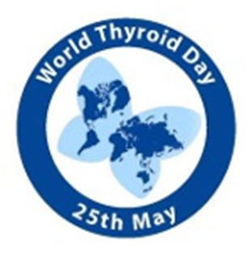
25 мая – Всемирный день заболеваний щитовидной железы. Щитовидная железа - это небольшой орган, расположенный на передней поверхности шеи в нижней ее части. Масса железы в среднем составляет 20-25 граммов. Названа железа так потому, что расположена перед щитовидным хрящом гортани. Она имеет две доли, соединенные перешейком.
Щитовидная железа – одна из желез внутренней секреции, синтезирующая ряд нужных для поддержания стабильного состояния организма гормонов. Основными гормонами щитовидной железы являются йодсодержащие гормоны трийодтиронин (T3) и тироксин (T4), а также пептидный гормон кальцитонин.
Гормоны щитовидной железы принимают участие в основных метаболических процессах организма человека, процессах образования, дифференциации и апоптоза клеток, поддержании постоянной температуры тела, производстве энергии. Кроме того, они влияют на физическое, психическое и умственное развитие организма, детородную функцию, а дефицит их в раннем возрасте может привести к задержке роста и умственного развития, стать причиной возникновения патологии костной ткани. При их участии происходит стимуляция клеток иммунной системы, отвечающих за борьбу организма с инфекционными агентами.
С целью привлечения внимания общественностям к проблемам, связанным со щитовидной железой, в 2009 г. Европейская тиреоидная ассоциация. предложила отмечать 25 мая Всемирный день заболеваний щитовидной железы.

Причинами развития патологии щитовидной железы является генетическая предрасположенность, а также многочисленные факторы окружающей среды, психоэмоциональные нагрузки, несбалансированный рацион питания, инфекции, прием некоторых лекарственных средств, а также широкое использование в жизни современного человека различных синтетических химических веществ, влияющих на физиологические процессы в организме, дизрапторов.
Эндокринные дизрапторы (ЭД) — экзогенные вещества антропогенного происхождения, которые, попадая в организм, связываются с рецепторами гормонов и оказывают гормоноподобные эффекты, а также нарушают секрецию гормонов эндокринными железами, что в конечном итоге приводит к развитию различных заболеваний. Термин «эндокринные дизрапторы» был введен в США в 1991 году.
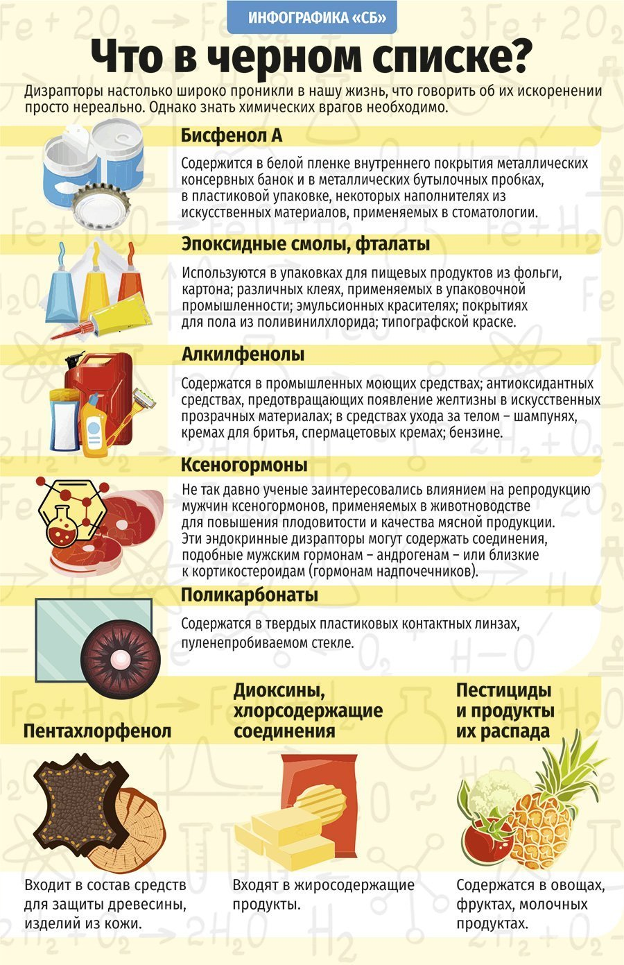
Считают, что ЭД способствуют возникновению злокачественных опухолей, нейропсихических заболеваний, нарушению гормональной активности жировой ткани и многих эндокринных заболеваний, к числу которых, относится гипотиреоз.
Каким образом эндокринные дизрапторы влияют на щитовидную железу, пока до конца неизвестно, эксперименты на животных в лабораторных условиях направлены на выяснение этого механизма. Долгосрочных исследований о последствии воздействия ЭД на щитовидную железу по-прежнему не хватает, и определить их довольно сложно. Тем не менее, в настоящее время подтверждено то, что полихлорированные бифенилы вызывают нарушение функционирования щитовидной железы, а также имеются новые доказательства, что фталаты, бисфенола А, полибромидные дифениловые эфиры, диоксины и ряд других химических веществ обладают таким же эффектом.
Механизмы действия эндокринных дизрапторов
ЭД соединяются с рецепторами гормонов клетки, которая в итоге отвечает на эти сигналы гормоноподобными эффектами. Иными словами, ЭД играют роль псевдогормонов, так как вызываемые ими гормональные эффекты физиологически не обусловлены, при этом они способны выступать не только в роли агонистов рецепторов, но и антагонистов. Сегодня имеются данные, что ЭД могут влиять не только на уровне рецепторов гормонов, но и на этапах синтеза, метаболизма и транспорта гормонов и их предшественников.
Тиреоидные гормоны метаболизируются в периферических тканях с помощью дейодиназ, регулирующих тем самым уровень биологически активных тиреоидных гормонов. Кроме того, гормоны щитовидной железы метаболизируется в печени с помощью фермента уридин-дифосфат-глюкоронилтрансферазы, и стимуляция этого фермента ЭД может привести к более быстрому выведению гормонов щитовидной железы. В связи с физиологической регуляцией отрицательной обратной связи между уровнем ТТГ и уровнем периферических гормонов последствия от ЭД не так легко предсказуемы.
Влияние эндокринных дизрапторов на синтез гормонов щитовидной железы.
Первым этапом в синтезе гормонов щитовидной железы является поглощение йодида тироцитами. Йод необходим для синтеза гормонов щитовидной железы, дефицит этого элемента является важной проблемой общественного здравоохранения во всем мире. Химические вещества, которые влияют на захват йода, могут помешать синтезу тиреоидных гормонов или привести к обострению проблемы дефицита йода. Ярким примером этого является перхлорат. Это химическое соединение используется в качестве окислителя твердого ракетного топлива, в боеприпасах, фейерверках, подушках безопасности и др. Из-за высокой устойчивости перхлорат стал широко распространенным загрязнителем: его обнаруживают в воде, пищевых продуктах. Исследования показали, что период полураспада перхлората в сыворотке крови людей составляет 8 часов, а доза около 5,2 мкг/кг достаточна для снижения поглощения йодидов щитовидной железой. Особенно уязвимы в таких условиях дети, т.к. уровень перхлората особенно высок в грудном молоке. Вторым этапом в синтезе гормонов щ.ж. является органификация йода, контролируется ферментом тиреопероксидазой (TPO) . Ряд соединений, как известно, блокируют его действие.
Активность ТРО снижают также бизофлавоны, которые содержатся в сое. Сообщается, что часть людей, страдающих зобом, в детстве находилась на искусственном вскармливании соевым молоком.
Влияние эндокринных дизрапторов на транспорт, метаболизм и выведение из организма гормонов щитовидной железы.
По мере необходимости гормоны щитовидной железы секретируются в кровь, где связываются с белками. У людей около 75 % тироксина связано с тироксинсвязывающим глобулином (ТСГ), 15-20 % с транстиретином (TTR; также именуемым тироксинсвязывающим преальбумином или TBPA), а оставшиеся 5-10% связываются с альбумином или остаются свободным (0,02%)
Многие химические вещества ускоряют период полувыведения тироксина из организма, с помощью активации ферментов, обеспечивающих метаболизм гормонов. К таким ферментам относится уридин-дифосфат-глюкоронилтрансфераза, активация которой может быть вызвана диоксином и подобными ему соединениями. Эти вещества относятся к различным классам промышленных химикатов, в том числе и многих видов пестицидов.
После того, как гормоны щитовидной железы достигают клетки-мишени, они проникают в клетку с помощью специальных транспортеров.
Внутри клетки тироксин может быть преобразован в трийодтиронин дейодиназой 1 или 2 типа. Эти ферменты имеют важное значение для гормонов щитовидной железы. Ряд ЭД влияют на функционирование дейодиназ, включая полихлорированные бифенилы и другие. ЭД влияют на работу дейодиназ, обычно повышая их активность, что ведет к таким состояниям, которые не совсем согласуются с понятием "гипотиреоз" и, следовательно, трудно распознаются.
Влияние ЭД на рецепторы гормонов щитовидной железы
ПХБ – содержатся в различных технических изделиях: транформаторы, лаки, эпоксидные смолы и краски.
Полихлорированные бифенилы (ПХБ)
Несмотря на ранние предположения, что ЭД могут действовать как несовершенные аналоги гормонов щитовидной железы, до недавнего времени малое количество исследований подтверждали эту гипотезу. Последние данные показывают, что широкий спектр химических веществ, воздействию которых люди регулярно подвергаются, могут связываться с рецепторами тиреоидных гормонов и оказывать сложное воздействие на щитовидную железу. Пожалуй, наиболее ярким примером служат ПХБ.
Кроме снижения тироксина в сыворотке крови, некоторые виды ПХБ могут вызывать увеличение экспрессии гормонов щитовидной железы. Последствия воздействия ПХБ на тиреоидные рецепторы оказываются довольно сложным. Эта сложность заключается в том, что разные изоформы ПХБ могут проявлять себя как агонисты или антагонисты. Учитывая, что есть 209 различных моделей замещения атомов хлора в скелете ПХБ, не исключено, что различные химические вещества оказывают различные эффекты. Наконец, ПХБ могут оказывать различные действия на тиреоидные рецепторы в зависимости от ассоциированных партнеров гетеродимеров, промоутеров или различных кофакторов.
Бисфенол А (BPA) в основном используется в производстве пластмасс, включая поликарбонат, эпоксидных смол, тары для пищевых продуктов, и в стоматологических герметиках.
Выявлено, что бисфенол А может связываться с рецепторами тиреоидных гормонов и ингибирует влияние трийодтиронина на тиреоидные рецепторы. Следовательно, бисфенол А может быть селективным антагонистом и снижать чувствительность тиреоидных рецепторов в естественных условиях.
Таким образом, ЭД имеют широкое распространение. Они поступают в организм с пищей, водой, воздухом, большинство из них не растворимо в воде, к тому же обладают кумулятивными свойствами, медленно распадаются и выводятся из организма, и, накопившись в организме человека, могут вызывать, например, рак молочной и предстательной желез, неврологические расстройства, бесплодие. По сути, уже сейчас за загрязнение токсичными веществами окружающей среды расплачиваются наши дети. Еще в утробе матери дизрапторы могут нарушать развитие мозга эмбриона, что потом приводит к снижению уровня IQ, риску развития синдрома дефицита внимания и гиперактивности. Вот она, горькая плата за химизацию нашей жизни... Увы, пока проследить, есть ли прямая связь между теми или иными болезнями и действием дизрапторов, непросто: данных слишком мало. Но их уже начали собирать: специалисты Беларуси и других стран объединились, чтобы изучить и разработать дальнейший план действий по минимизации влияния эндокринных дизрапторов на качество жизни человека.

Главный внештатный специалист
по эндокринологии ГУЗО
Витебской области Л.М.Педченец

